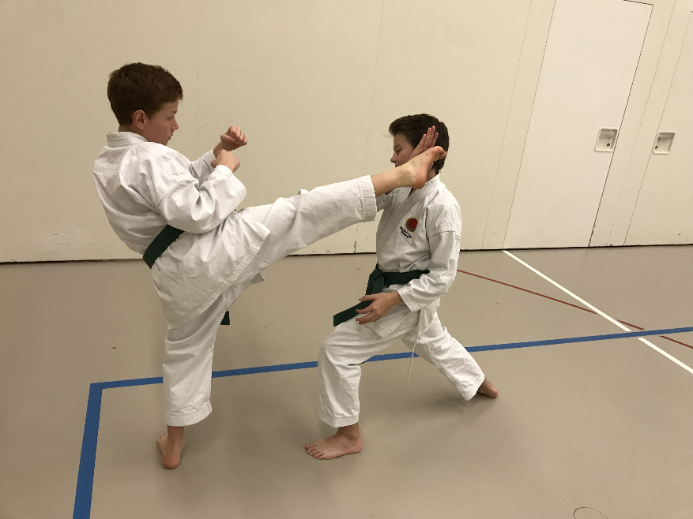

Kinderkarate Einführungskurs
ab 8 Jahren

Stärke - Sicherheit - Selbstverteidigung
Disziplin - Kontrolle - Körper - Geist
Respekt - Wachsamkeit - Koordination

In der Turnhalle Zielacker, Kleinandelfingen
ab Montag, 19.3.2018
von 16.30 bis 17.30 Uhr

8 Lektionen

Mitbringen: Turnzeug
Anmeldung: über e-mail fam.leutenegger@bluewin.ch
oder Tel. 079 429 06 42
Kosten: Fr. 100.00

Kursleiter: Urs Leutenegger 4. Dan
Karate Club Wyland
www.karateclub-wyland.ch

